Mikhail Pikulin, geb. 1.12.2004, Sportart: Tanzsport, 2021 Jahr Bericht
Wegen Covid war mein erstes Turnier in diesem Jahr erst in Mai. Alle Tanzturniere in der Schweiz wurden abgesagt, deshalb war ich nach Sankt-Petersburg (Russland) unterwegs. An diesem Turnier hatte ich 4. Platz von 27 genommen, da Konkurrenz stark war.
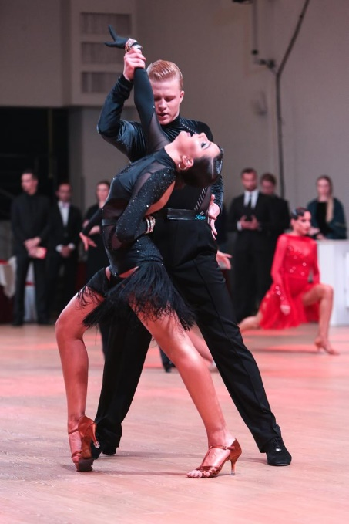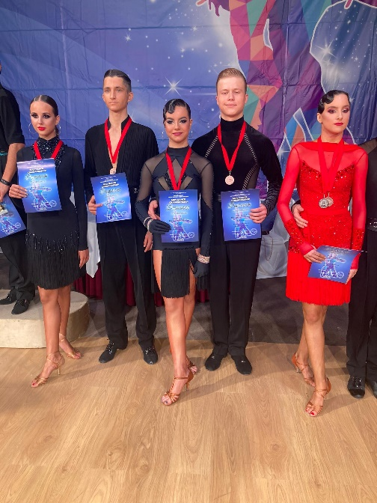
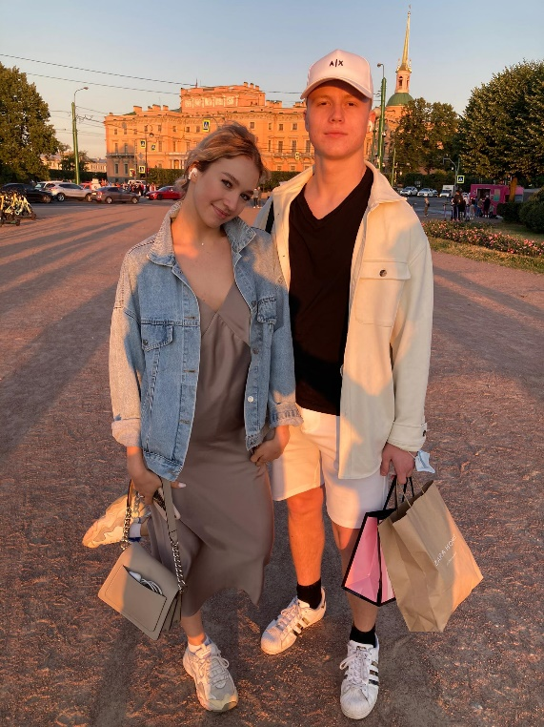
Kurz danach hatte meine Partnerin entschieden ihre Sportkariere zu beenden. Ich war in der Suche nach neuer Partnerin. Jetzt tanze ich mit Sofya – 17 Jahre alt, kommt aus Kasachstan, aber hat keine Residenz in der Schweiz. Deshalb nur einmal im Halbjahr wohnt sie bei meiner Familie und wir trainieren auch in Sankt-Petersburg und in Kasachstan, wenn ich Ferien habe. Das ist für uns und meine Familie eine Herausforderung.
Weitere Herausforderung war, dass leider die Schweizer Botschaft in Kasachstan das Visum verweigert hatte, und während der Einsprache konnten wir nur ausserhalb der Schweiz trainieren, einmal in Russland und einmal in Kasachstan.
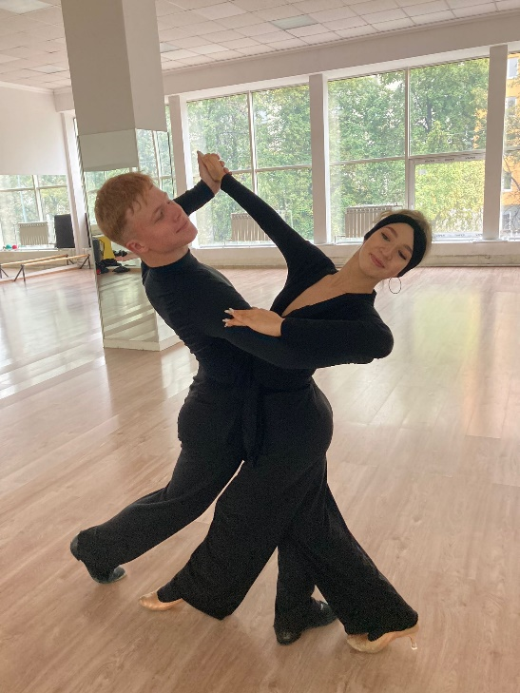

Deswegen habe ich 10-Tanz- und Standard-Schweizermeisterschaft verpasst. Eine Woche vor Latein- Schweizermeisterschaft hat sie geschafft in die Schweiz einzureisen. Nach 4 Tage waren wir bereit.

An Diesem Turnier sind wir erste geworden und Schweizermeistertitel bekommen.
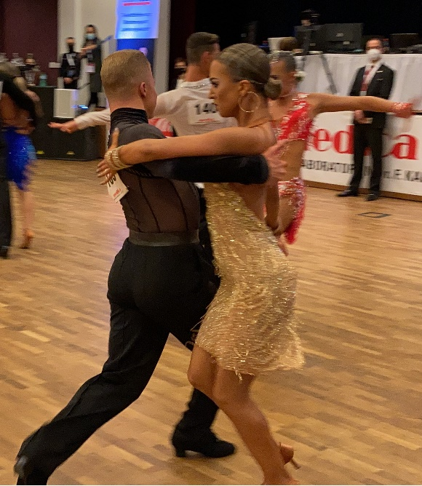
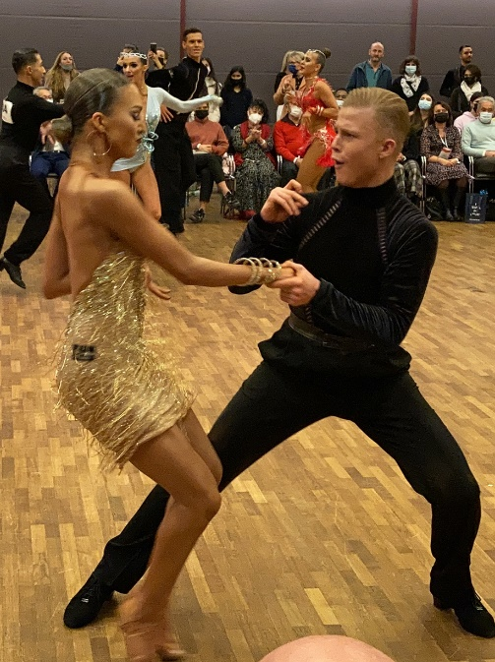
Was in diesem Jahr geplannt ist – Workshops in Italien, ein Tanzturnier in Croatien und Wettkämpfe in Russland.
Für die nächsten Jahren ist unser Ziel bis Finalen von Open-Tanzturnieren zu erreichen. Hoffentlich wird Covid unsere Pläne nicht mehr stören.
Ich bedanke mich bei Jugendsponsoring für eure Unterstützung.

